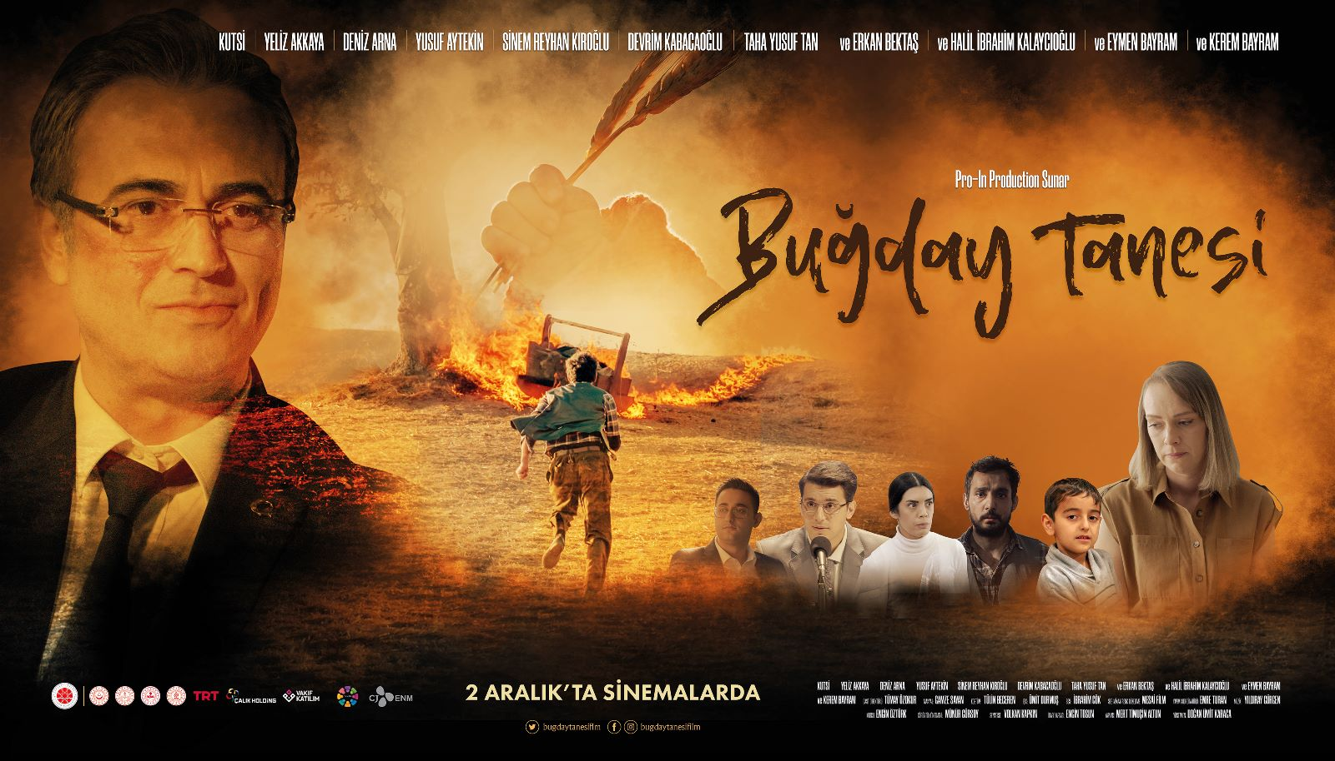
3 ARALIKTA AKM’DE ‘’BUĞDAY TANESİ’’ FİLMİNİN GALASINA DAVETLİSİNİZ!
ENGELLİ BİREYLERİN MÜCADELESİ “BUĞDAY TANESİ” FİLMİNİN GALASI 3 ARALIK CUMARTESİ GÜNÜ YAPILACAK
MV. SERKAN BAYRAM’IN GERÇEK YAŞAM HİKÂYESİNDEN UYARLANAN FİLM ‘BUĞDAY TANESİ’ 2 ARALIKTA GÖSTERİME GİRİYOR
BUĞDAY TANESİ FİLMİNİN 3 ARALIK’TAKİ GALA GÖSTERİMİ TAKSİM ATATÜRK KÜLTÜR MERKEZİNDE GERÇEKLEŞECEK
Sayın basın mensubu,
Henüz daha bebekken buğday tarlasında çıkan yangında, vücudunun büyük bir bölümünde kalıcı yanıklar oluşan ve ellerini kaybeden Mv. Serkan Bayram’ın hayata tutunma mücadelesini ve milyonlara umut olma hikâyesini anlatan “Buğday Tanesi” filmi, 2 Aralık tarihinde vizyonda.
Film, Serkan Bayram’ın danışmanlığı ve yönlendirmesiyle Volkan Kapkın tarafından kaleme alındı. Filmin yönetmenliğini ise Doğan Ümit Karaca üstlendi. Kutsi, Yeliz Akkaya, Deniz Arna, Devrim Kabacaoğlu, Yusuf Aytekin, Sinem Reyhan Kırımlıoğlu, Taha Yusuf Tan ve Erkan Bektaş gibi oyuncuların yer aldığı filmin İstanbul’da bir Engelsiz Yaşam Merkezi kurulacak. Filmin müzikleri ise Yıldıray Gürgen imzasını taşıyor. Çekimleri İstanbul’da ve Ankara’da gerçekleşen film, Türkiye’de 400 salonda dünyada ise 6 ülkede izleyici ile buluşacak.
Buğday Tanesi filminin galası ise 3 Aralık Cumartesi günü saat 19.00’da Taksim Atatürk Kültür Merkezi’nde yapılacak. Milletvekili Serkan Bayram ve filmin başrol oyuncusu Kutsi ile oyuncuların yanı sıra sinema, sanat ve siyaset dünyasından çok sayıda seçkin davetlinin katılacağı Gala gecesinde sizleri de aramızda görmekten büyük mutluluk duyacağız.
TARİH: 03.12.2022, CUMARTESİ
YER: TAKSİM ATATÜRK KÜLTÜR MERKEZİ
SAAT: 19.00

LCV:
Havva Kızılırmak PR
Cansu Kızılırmak
Tel: 0538 776 90 39
kzlrmakcansu@gmail.com

